MISA CON NENOS

15 de marzo 2026 - CORESMA 4º-A

Xoán 9, 1.6-9. 13-17. 34-38: “El foi, lavouse e volveu con vista”.
Mensaxe: Os ingredientes que Xesús dá para que a túa vida teña sabor: 4º. O LUME que converte

- MONICIÓN DE ENTRADA
Amigos e amigas:
Estamos xa no cuarto domingo de coresma, preparándonos para a celebración da Semana Santa, a celebración da morte e resurrección do Señor. O domingo pasado pediamos a Xesús: Ti es a auga viva, dános de beber. E hoxe, lembrando o encontro de Xesús co cego de nacemento, ao que lle devolve a vista e a luz da fe, dicímoslle: Xesús, ti es a Luz, abre os nosos ollos á fe, enche a nosa vida da túa Luz.
SACERDOTE: -No nome do Pai… O Señor, que é a Luz do mundo, estea convosco. (Lembrando os domingos anteriores poderiamos colocar de ambientación os obxectos alusivos aos evanxeos: 1º domingo, un pan; do segundo unha Biblia, do 3º unha xerra, para este (o 4º) unha candea ou foco e no 5º poñeremos Vitaminas ou fonte con froita… Na misa con nenos poderíase entoar o canto de Fano e Quirós: Receita coresmal, https://youtu.be/p7PZ_saWUIE

- SÚPLICAS DE PERDÓN
Antes de comezar esta celebración, achegámonos ao Señor, como o cego de nacemento, coa esperanza de que el nos perdoe.
-Ti, Señor, que iluminas coa túa luz e coa túa Palabra as tebras do mundo. Señor, ten piedade de nós.
-Ti, Señor, que facer ver aos cegos e devolves a alegría da vida a quen a perda. Cristo, ten piedade de nós.
-Ti, Señor, que pola túa resurrección fixéchesnos pasar da morte á túa luz marabillosa. Señor, ten piedade de nós.
Que o Señor teña misericordia de nós, perdoe os nosos pecados, devólvanos a luz da súa graza e lévenos á vida eterna.

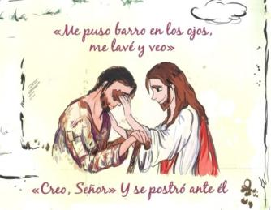
3. MONICIÓN ÁS LECTURAS
Hoxe, a Palabra de Deus chámanos, como ao cego do evanxeo, a levantarnos, a deixarnos curar a nosa cegueira e a camiñar como fillos da luz. Deus non se fixa nas aparencias, senón no corazón; e sabe que, moitas veces, non temos vida no noso interior. Hoxe, a súa Palabra chámanos a levantarnos, a deixar curar as nosas cegueiras, e a camiñar como fillos da luz. O profeta Ezequiel anuncia ao pobo xudeu, que desespera no desterro, o retorno á súa terra, que é como volver á vida. S. Paulo anuncia a vida nova de Xesús e todo o que ela significa.

ORACIÓN DOS FIEIS

Porque non somos capaces de ver a realidade en toda a súa amplitude, acudimos a ti, Pai, dicindo:

-Pon luz nos meus ollos, Señor. -Creo Señor, dános a túa luz.

1. Pola Igrexa para que acompañe aos que viven en situacións de escuridade e dor. Oremos.

2. Polos mozos e adultos que se preparan para recibir o bautismo, a eucaristía ou a confirmación. Oremos.

3. Polos invidentes, os que viven capacidades distintas e os enfermos. Oremos.

4. Polos discapacitados, polos que se ocupan da promoción dos cegos, para que sempre prevaleza a dignidade da persoa. Oremos.

5. Por todos os cristiáns, para que a Eucaristía sexa un xerador de luz, de conversión e de fe. Oremos.

6. Por nós, para que sexamos testemuñas da luz e do amor de Deus. Oremos.

7. Polas nosas comunidades, para que crezan as vocacións sacerdotais e relixiosas. Oremos.

8. Por todos nós para que abramos o corazón aos que máis nos necesitan. Oremos.

- PROCESIÓN DE OFRENDAS
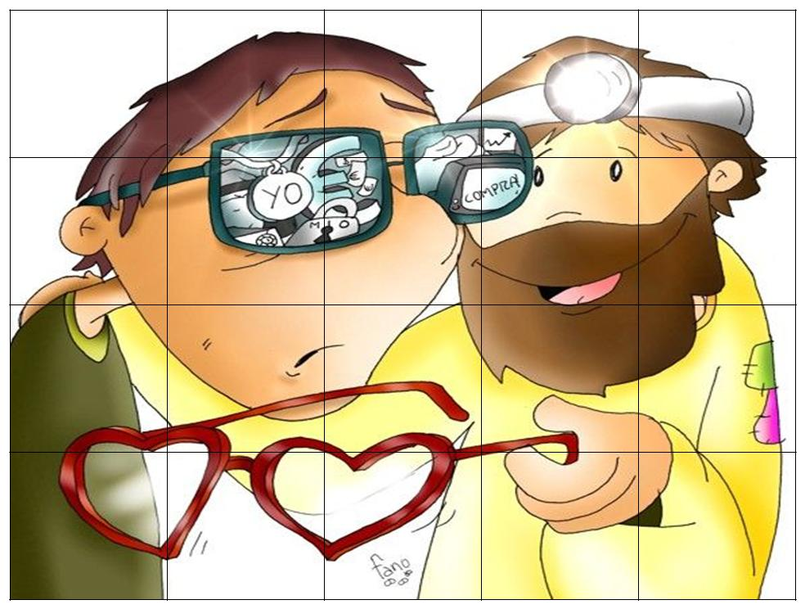
-LENTES OSCURAS: Ti sabes, Xesús, que ás veces nos deixamos levar polas aparencias das cousas, non miramos o corazón das persoas, cégannos os rancores. Toca os nosos ollos e cúranos das nosas cataratas para que vexamos a vida con ollos de fe, con mirada divina.

-CANDEAS ACESAS: Ofrecémosche, Señor, estas candeas acendidas para
que ti que sexas a nosa luz e a luz do teu Evanxeo ilumine sempre o noso camiño.

-PAN E O VIÑO: Xunto co pan e o viño ofrecémosche as nosas vidas: vidas de
persoas sas, ou vidas cheas de dor e sufrimento. Ofrecémosche as nosas mans e corazón para axudar aos que sofren, e alegrar eses momentos de tristeza e
soidade.

